**Thiết kế website quản lý showroom - galaxy - Lập trình HTML5/CSS/Javascript**

Bài 1:

Xây dựng 1 trang web có tên Bai1.html như sau:

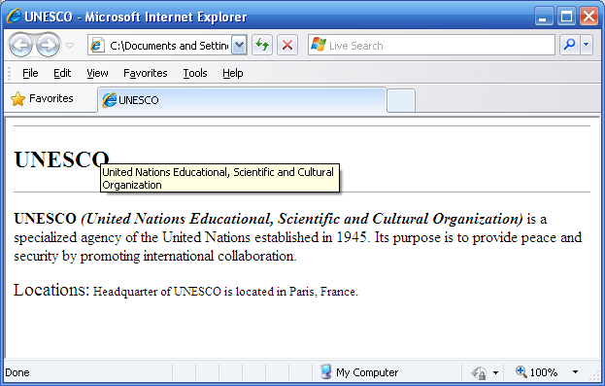

Yêu cầu:

1. Tiêu đề của trang web là UNESCO.
2. Dòng chữ UNESCO có kích cỡ của heading 2.
3. Khi trỏ chuột vào dòng chữ UNESCO sẽ có 1 dòng chú thích “United Nations Educational, Scientific and Cultural Organization”
4. Dòng UNESCO tiếp theo chữ béo, “(United Nations Educational, Scientific and Cultural Organization)” được in nghiêng và cỡ chữ béo.
5. Dòng Locations cỡ chữ to. Dòng “Headquarter of UNESCO is located in Paris, France.” Cỡ chữ nhỏ.

Bài 2:

Xây dựng 2 trang html có tên GalleryOne.html và GalleryTwo.html.

**Trang GalleryOne.html được thiết kết như sau:**

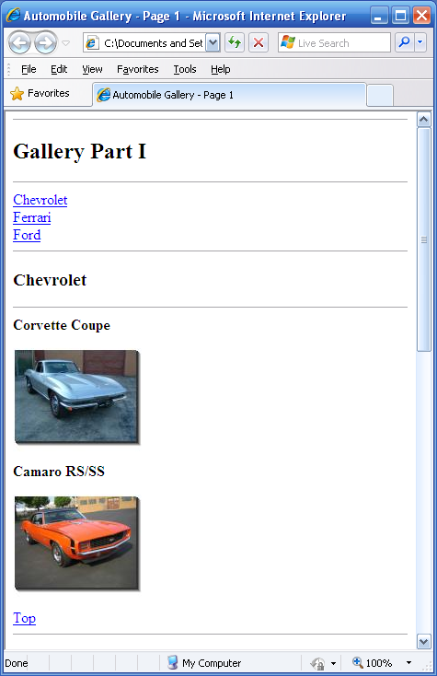

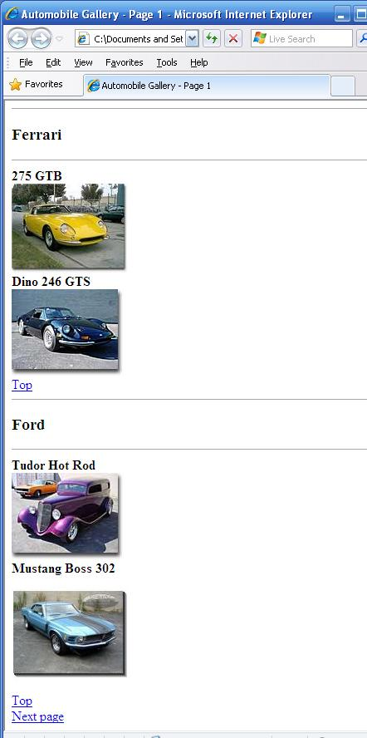

Yêu Cầu:

1. Trang sẽ có tiêu đề là “Automobile Gallery - Page 1”.
2. Dòng chữ “Gallery Part I” được định dạng là heading 2.
3. Các dòng chữ tiêu đề Chevrolet, Ferrari, Ford sẽ được định dạng heading3.
4. Khi người dùng click vào các link Chevrolet, Ferrari, Ford thì tương ứng sẽ liên kết đến các phần ảnh của Chevrolet, Ferrari, Ford.
5. Khi người dùng click vào link top thì trang sẽ lên đầu.
6. Khi người dùng click vào link Nextpage thì sẽ liên kết đến trang GalleryTwo.html

**Trang GalleryTwo.html được thiết kết như sau:**

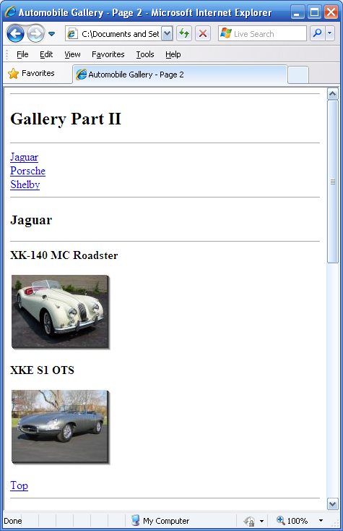

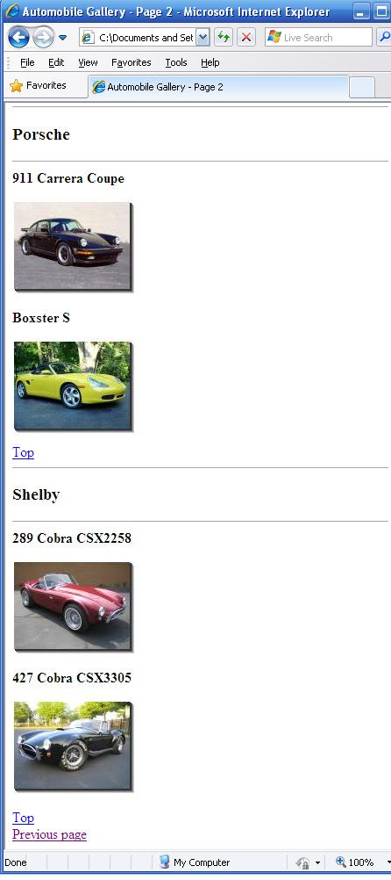

Yêu cầu trang này tương tự như trang GalleryOne.html